МИНИСТЕРСТВО НАУКИ И ВЫСШЕГО ОБРАЗОВАНИЯ   
РОССИЙСКОЙ ФЕДЕРАЦИИ

ФЕДЕРАЛЬНОЕ ГОСУДАРСТВЕННОЕ БЮДЖЕТНОЕ ОБРАЗОВАТЕЛЬНОЕ УЧРЕЖДЕНИЕ ВЫСШЕГО ОБРАЗОВАНИЯ

**«БЕЛГОРОДСКИЙ ГОСУДАРСТВЕННЫЙ**

**ТЕХНОЛОГИЧЕСКИЙ УНИВЕРСИТЕТ им. В. Г. ШУХОВА»**

**(БГТУ им. В.Г. Шухова)**

Кафедра программного обеспечения вычислительной техники и автоматизированных систем

Лабораторная работа № 5

Техналогия web-программрования

REST API

Выполнил: ст. группы КБ-31

Деревянко А.Л.

Проверил: Картамышев С.В.

Белгород 2020 г.

**Цель**: изучить основы разработки API для web-приложений. Разработать REST API для своего проекта.

**Задание к лабораторной работе:**

1. Изучить структуру формата представления данных JSON.
2. Изучить типы запросов к API: HEAD, GET, POST, PUT, DELETE.
3. Спроектировать и реализовать собственное REST API (Получение, создание, изменение и удаление каких-либо объектов).
4. В отчёт необходимо предоставить документацию к использованию методов. (Либо словесным описание, либо через Swagger)

Выполняем запрос к СУБД и получаем из неё книги:

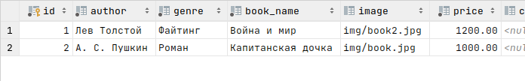

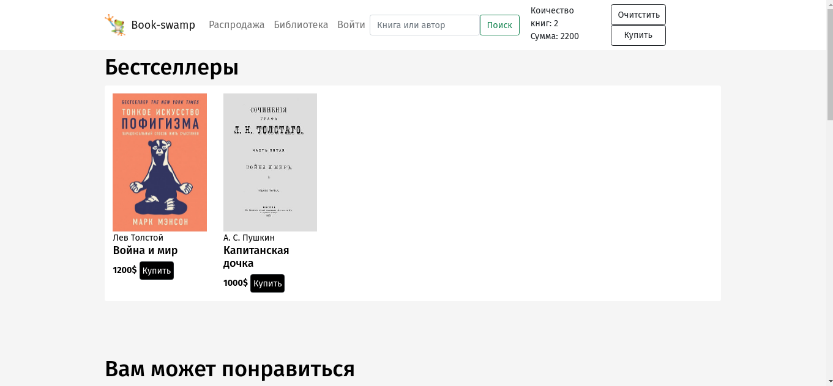

Github: https://github.com/XFroggyX/book-market